Proiectul didactic al lecției
Disciplina: Matematică
Clasa: a VI-a
Unitatea de conținut: Numere întregi. Operații cu numere întregi.
Numărul lecției în unitatea de conținut (conform proiectării didactice de lungă durată): 8/24
Subiectul lecției: Scăderea numerelor întregi.
Durata lecției: 45 de minute
Unități de competență:
2.1. Identificarea, scrierea, citirea și aplicarea numerelor întregi în diverse contexte.
2.2. Identificarea și aplicarea terminologiei și a notațiilor aferente noțiunii de număr întreg în situații reale și/ sau modelate, inclusiv în comunicare.
2.3. Compararea, ordonarea și reprezentarea numerelor întregi pe axa numerelor.
2.4. Aplicarea proprietăților operațiilor studiate cu numere întregi în efectuarea calculelor în situații reale și/sau modelate.
2.7. Utilizarea numerelor întregi în diverse domenii: în viața cotidiană, în economie, în alte discipline școlare.
2.8. Justificarea și argumentarea rezultatelor obținute în calcule cu numere întregi.
Obiectivele lecției: La sfârșitul lecției, elevii vor fi capabili:
O1: să identifice, să scrie, să citească numere întregi în diverse contexte;
O2: să aplice terminologia și notațiile aferente noțiunii de număr întreg în diverse situații;
O3: să efectueze operații de adunare și scădere a numerelor întregi, aplicând regulile de compare;
O4: să utilizeze numerele întregi în diverse domenii;
O5: să aplice proprietățile operației de adunare, scădere studiate cu numere întregi în rezolvarea problemelor din situații reale și/sau modelate;
O6: să manifeste o atitudine critică și riguroasă în evaluarea și interpretarea rezultatelor obținute în calculele cu numere întregi.
Tipul lecției: Lecție de formare a capacităților de aplicare a cunoștințelor.
Tehnologii didactice:
- Forme: frontală; în perechi; individual.
- Metode: metoda exercițiului; joc interactiv; metoda lucrului cu manualul; explicația; joc interactiv.
- Mijloace de învățământ:
- I. Achiri, A. Braicov, O. Șpuntenco. Matematică. Manual. Clasa a VI-a. Ed. Prut Internațional. Chișinău, 2020;
- Computerul; Proiectorul sau tabla interactivă;
- Platforma educație interactivă: https://educatieinteractiva.md/millionar/12700
- Fișă de lucru;
Evaluarea: formativă, evaluare orală; observarea; produse: răspuns oral, exercițiu rezolvat, fișă rezolvată; apreciere cu note.

Scenariul lecției
Etapele activității didactice | Obiective | Demersul acțional al lecției | Timp  (în minute) | Tehnologia realizării (Metodă\Formă de activitate\Resurse)
Evocare | O1  O2  O4 | Momentul organizatoric  Verificarea temei pentru acasă.  De învățat: Capitolul 2, § 4, pagina 58, manual.  De repetat: Capitolul 2, § 3, pagina 52, manual.  De rezolvat: Exercițiul 2 (c, f, i), 7 (c, f), 8 (b, d), pagina 60-62, din manual.  Cum se adună numerele întregi de același semn?  Cum se adună numerele întregi de semne diferite?  Ce proprietăți ale adunării numerelor întregi am studiat ?  Care sunt ele?  Cum se scad numerele întregi?  Unde se folosesc numerele întregi?  Pentru captarea atenției se propune jocul interactiv:  https://educatieinteractiva.md/millionar/12700 | 5  2  2 | Computer, ecran  Explicația  Întrebări frontale  Răspunsuri frontale  Joc interactiv
Reflecție | O1,O2 O3,  O5, O6  O3, O5, O6 | Pentru aprofundarea conținutului se rezolvă exercițiile:  Calcul oral: Exercițiul 10, 11 (a), pagina 62, manual (vezi anexa 3).  Lucru în perechi cu evaluare frontală: se propune pânza de păiangen din anexa 2, exercițiul 12, pagina 62, manual (vezi anexa 3).  La tablă frontal trec 2 elevi, ceilalți lucrează în caiete: Exercițiul 9 (a, c), pagina 62, manual (vezi anexa 3).  Pentru evaluare se propune o fișă de lucru independent pe variante, cu apreciere cu note, (vezi anexa 1).  Bilanțul cantitativ:  Ce am învățat astăzi la lecție?  Ce reprezintă modulul unui număr întreg?  Cum este valoarea modulului oricărui număr intreg?  Putem indica cel mai mic și de cel mai mare număr întreg?  Unde se folosesc numerele întregi?  Cum se adună numerele întregi de același semn?  Cum se adună numerele întregi de semne diferite?  Cum se scad numerele întregi?  Bilanțul calitativ:  Se determină care obiective au fost atinse la lecție.  Se formulează concluzii privind activitatea clasei de elevi în ansamblu și a unor elevi în particular (notarea elevilor)  Temă pentru acasă:  De repetat: Capitolul 2, § 3, pagina 52, manual.  De rezolvat: Exercițiul 9 (b), 11 (b), 13, pagina 62, din manual, (vezi anexa 3).  Lucru diferențiat pentru cei harnici exercițiul 16, pagina 62, din manual, (vezi anexa 3). | 17  15  2  2 | Frontal, exercițiu oral  Lucrul cu manualul  Observarea  Lucru în perechi  Evaluare frontală  Explicația  Lucru individual  Fișă de lucru  Evaluare formativă  Întrebări frontale  Răspunsuri orale  Evaluare formativă  Explicație la solicitare

Anexa 1
Fișă de lucru individual

Varianta I |  | Varianta II
Item | Scor | Item | Scor
- Calculați:  - –10 + 200 = _______________________________  - –600 – 75 =_______________________________  - –8 –│–15│– (+12) =________________________  - –9–3–4 =_________________________________  - 11–12–34 =_______________________________  - 8– (+9) =_________________________________  - – (–47) – 58 =_____________________________ | 6p | - Calculați:  - 30 –200 = _______________________________  - –300 – (–50) =____________________________  - 6 –│–20│– (+8) =_________________________  - –7–5–9 =________________________________  - 21–1–23 =_______________________________  - –(–8) – (+9) =_____________________________  - – 40 – 28 =________________________________ | 6p
- Calculați a+b și a–b pentru:  a = +175 – 23– 34  b= –21 –(– 100) +12  _______________________________________________  _______________________________________________  _______________________________________________  _______________________________________________ | 4p | - Calculați a+b și a–b pentru:  a = +10 –25 – 46  b= – 15 +27 –(– 12)  _______________________________________________  _______________________________________________  _______________________________________________  _______________________________________________ | 4p
- Aflați diferența dintre cel mai mare număr întreg pozitiv de două cifre distincte şi cel mai mic număr întreg negativ format din trei cifre identice.  ______________________________________________ | 3p | - Aflați diferența dintre cel mai mic număr întreg negativ de două cifre distincte şi cel mai mare număr întreg pozitiv format din trei cifre identice.  _______________________________________________ | 3p

Anexa 2

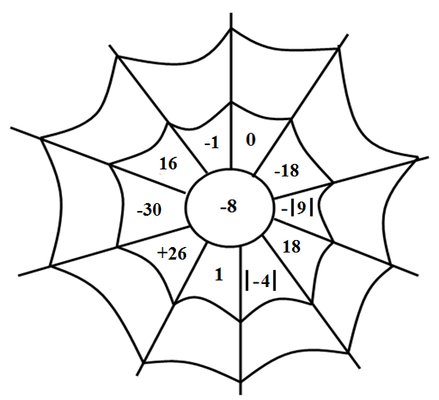

Anexa 3
